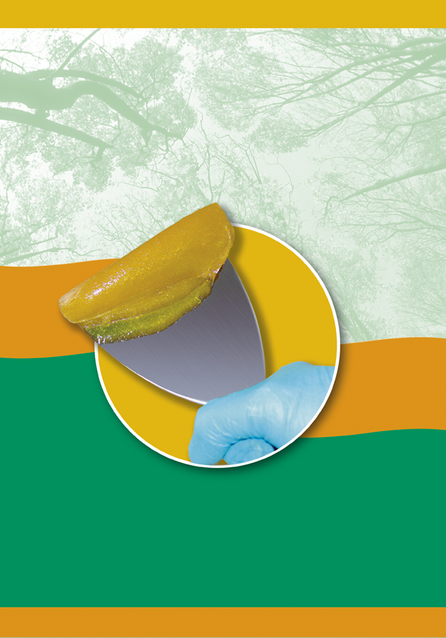
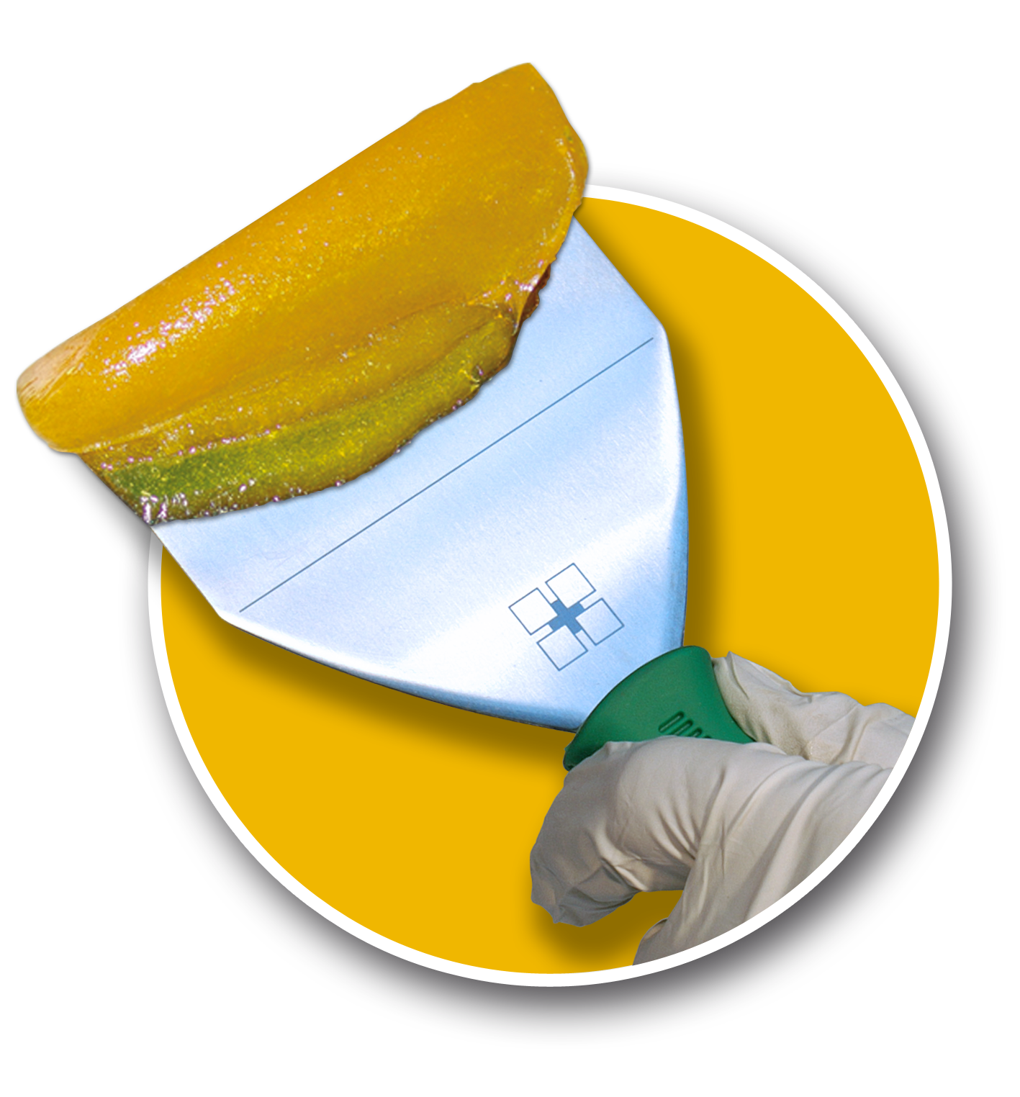
REPAIR Care
AUSSCHREIBUNGSTEXTE
Für die dauerhafte Instandhaltung von Holz in Holzkonstruktionen
Ausgabe Dezember 2012. Copyright Repair Care International GmbH. Alle Rechte vorbehalten.
Repair Care International GmbH, Scharnweberstr. 100, 13405 Berlin
Tel: 030-41706376, Fax: 030-41706321, E-mail: salesde@repair-care.com, www.repair-care.com
Der Inhalt ist mit größter Sorgfalt zusammengestellt worden und verkörpert den Stand der Technik zu diesem Zeitpunkt. Wegen neuener Erscheinungen dieser Texte können ältere Ausgaben bereits verfallen sein.
Vorwort

Grundlage für Holzreparaturen ist das Merkblatt WTA E-1-7 „Holzergänzungen“, 2011.
Für Produkte müssen gemäß Merkblatt Abschnitt 6.3 „Anforderungen an technische Eigenschaften von Holzergänzungsstoffen für maßhaltige Bauteile“ unabhängige Prüfzeugnisse vorliegen.
Bewerber müssen Referenzen bezüglich Holzreparaturen mit Holzersatzmaterialien sowie entsprechende Aus- und Weiterbildungen für beteiligte Handwerker nachweisen können.

P0.00 Beschreibung präventiver Arbeitsweisen

P2.00 Abdichten von Fugen und Verbindungen in Holz außen

P2.01 Entfernung der Farbschichten und Glashalteleisten, die das Fräsen behindern

P2.02 Fräsen der Verbindung mindestens 10mm breit und tief

P2.03 Messen der Holzfeuchte – Produktangaben beachten

P2.04 Entfernung aufstehender Fasern, loser Farb- und Holzreste

P2.05 Verfestigung der gefrästen Flächen mit Holzverfestiger auf Epoxibasis
Produkt: DRY FIX®, Repair Care

P2.06 Holzersatzmaterial, gemäß WTA Merkblatt E-1-7, oberflächengleich einbringen
Produkt: DRY FLEX®, Repair Care

P2.07 Schleifen nach Aushärtung

P2.08 Eventuelles Nacharbeiten kleiner Unebenheiten mit Oberflächenfinish
Produkt: DRY FLEX® SF, Repair Care

P2.09 Leichtes Schleifen der gesamten Fläche

P2.10 Platzierung der Profile und Glashalteleisten

P2.11 Mit Farbsystem (Vorstrich und Lack) gemäß Herstellerangaben behandeln

P3.00 Abdichten von Fugen Holz - Stein (Pfosten / Steinsockel)

P3.01 Entfernung der Farbschichten im Fugenbereich

P3.02 Auffräsen der Anschlussfuge mind. 10mm breit und tief

P3.03 Entfernung von Trennmittel, losen Teilen

P3.04 Messen der Holzfeuchte – Produktangaben beachten

P3.05 Entfernung aufstehender Fasern / Abkleben des Steinsockels und des Pfostens

P3.06 Verfestigung der gefrästen Holzflächen mit Holzverfestiger auf Epoxibasis
Produkt: DRY FIX®, Repair Care

P3.07 Holzersatzmaterial, gemäß WTA Merkblatt E-1-7, oberflächengleich einbringen
Produkt: DRY FLEX®, Repair Care

P3.08 Schleifen nach Aushärtung

P3.09 Eventuelles Nacharbeiten kleiner Unebenheiten mit Oberflächenfinish
Produkt: DRY FLEX® SF, Repair Care

P3.10 Leichtes Schleifen der gesamten Fläche

P3.11 Mit Farbsystem (Vorstrich und Lack) gemäß Herstellerangaben behandeln

P4.00 Risssanierung

P4.01 Entfernung der Farbschichten im Rissbereich

P4.02 Ausfräsen des Risses mindestens 10mm tief

P4.03 Messen der Holzfeuchte – Produktangaben beachten

P4.04 Entfernung aufstehender Fasern, loser Farb- und Holzreste

P4.05 Verfestigung der gefrästen Holzflächen mit Holzverfestiger auf Epoxibasis
Produkt: DRY FIX®, Repair Care

P4.06 Holzersatzmaterial, gemäß WTA Merkblatt E-1-7, oberflächengleich einbringen
Produkt: DRY FLEX®, Repair Care

P4.07 Schleifen nach Aushärtung

P4.08 Eventuelles Nacharbeiten kleiner Unebenheiten mit Oberflächenfinish
Produkt: DRY FLEX® SF, Repair Care

P4.09 Leichtes Schleifen der gesamten Fläche

P4.10 Mit Farbsystem (Vorstrich und Lack) gemäß Herstellerangaben behandeln

P5.00 Beseitigung natürlicher Mängel (Äste, Knorren, Holzdübel, Harzgallen)

P5.01 Entfernung der Farbschichten im Mangelbereich

P5.02 Ausfräsen des Bereiches mindestens 10mm rundum und tief

P5.03 Messen der Holzfeuchte – Produktangaben beachten

P5.04 Entfernung aufstehender Fasern, loser Farb- und Holzreste

P5.05 Verfestigung der gefrästen Holzflächen mit Holzverfestiger auf Epoxibasis
Produkt: DRY FIX®, Repair Care

P5.06 Holzersatzmaterial, gemäß WTA Merkblatt E-1-7, oberflächengleich einbringen
Produkt: DRY FLEX®, Repair Care

P5.07 Schleifen nach Aushärtung

P5.08 Eventuelles Nacharbeiten kleiner Unebenheiten mit Oberflächenfinish
Produkt: DRY FLEX® SF, Repair Care

P5.09 Leichtes Schleifen der gesamten Fläche

P5.10 Mit Farbsystem (Vorstrich und Lack) gemäß Herstellerangaben behandeln

P6.00 Abdichten von Hirnholz

P6.01 Schleifen der Flächen bis zum gesunden Holz

P6.02 Messen der Holzfeuchte – Produktangaben beachten

P6.03 Entfernung aufstehender Fasern, loser Farb- und Holzreste

P6.04 Behandlung der Hirnholzflächen mit Hirnholzversiegelung gemäß Herstellerangaben
Produkt: DRY SHIELD™ SK, Repair Care

P6.05 Schleifen nach Aushärtung

P6.06 Mit Farbsystem (Vorstrich und Lack) gemäß Herstellerangaben behandeln

P7.00 Abrunden von scharfen Holzkanten

P.701 Kanten mit Abrundfräsern 5mm … 8mm abrunden

P7.02 Schleifen des Holzes und anschleifen der Beschichtung

P7.03 Mit Farbsystem (Vorstrich und Lack) gemäß Herstellerangaben behandeln

P8.00 Gang und Schließbar

P8.01 Überprüfung der Spaltmaße und Abstände

P8.02 Ggf. Korrektur durch hobeln und/oder einstellen

P8.03 Überprüfung der Beschläge sowie der Schließbarkeit

P8.04 Ggf. ersetzen der Befestigungsmittel durch korrosionsbeständige Lösungen

P8.05 Schleifen des offen gelegten Holzes und der angrenzenden Beschichtung

P8.06 Mit Farbsystem (Vorstrich und Lack) gemäß Herstellerangaben behandeln

P9.00 Reparaturen kleiner Schäden (<5mm), Schraubenlöcher

P9.01 Entfernung der Farbschichten im Bereich

P9.02 Schadstelle anschleifen oder anfräsen

P9.03 Messen der Holzfeuchte – Produktangaben beachten

P9.04 aufstehende Fasern, lose Farb- und Holzreste entfernen

P9.05 Nacharbeiten mit Oberflächenfinish
Produkt: DRY FLEX® SF, Repair Care

P9.06 Schleifen des offen gelegten Holzes und der angrenzenden Beschichtung

P9.07 Mit Farbsystem (Vorstrich und Lack) gemäß Herstellerangaben behandeln

P10.00 Schließen von Verbindungen/Fugen innen
P10.01 Entfernung der Farbschichten

P10.02 Fräsen der Verbindung mindestens 10mm breit und tief

P10.03 Messen der Holzfeuchte – Produktangaben beachten

P10.04 Entfernung aufstehender Fasern, loser Farb- und Holzreste

P10.05 Verfestigung der gefrästen Flächen mit Holzverfestiger auf Epoxibasis
Produkt: DRY FIX®, Repair Care

P10.06 Holzersatzmaterial, gemäß WTA Merkblatt E-1-7, oberflächengleich einbringen
Produkt: DRY FLEX®, Repair Care

P10.07 Schleifen nach Aushärtung

P10.08 Eventuelles Nacharbeiten kleiner Unebenheiten mit Oberflächenfinish
Produkt: DRY FLEX® SF, Repair Care

P10.09 Leichtes Schleifen der gesamten Fläche

P10.10 Mit Farbsystem (Vorstrich und Lack) gemäß Herstellerangaben behandeln

P11.00 Reparatur von Haarrissen in Wetterschenkeln mittels Glasvlieseinlage

P11.01 Entfernung der Farbschichten

P11.02 Überprüfung auf Holzschädigungen, ggf. Reparatur mittels P2 o.P4 o. P9 o. C1

P11.03 Messen der Holzfeuchte – Produktangaben beachten

P11.04 Geeignetes Glasvlies passend schneiden
Produkt: Glasvlies, Repair Care

P11.05 Epoxidharz für die Wetterschenkel-Reparatur auftragen, Vlies einlegen
Produkt: DRY SHIELD™ SK, Repair Care

P11.06 Anschließend gemäß Herstellervorschrift 2 Mal mit dem Epoxidharz überarbeiten Produkt: DRY SHIELD™ SK, Repair Care

P11.07 Schleifen der Oberfläche nach Aushärtung

P11.08 Mit Farbsystem (Vorstrich und Lack) gemäß Herstellerangaben behandeln

C0.00 Beschreibung Curativer Arbeitsweisen

C1.00 Wiederherstellung von Holzteilen in Holzkonstruktionen mittels Holzersatzmaterial

C1.01 Entfernung der Farbschichten

C1.02 Ausfräsen des geschädigten Holzes mindestens 5mm senkrecht ins gesunde Holz

C1.03 Messen der Holzfeuchte – Produktangaben beachten

C1.04 Entfernung aufstehender Fasern, loser Farb- und Holzreste

C1.05 Verfestigung der gefrästen Flächen mit Holzverfestiger auf Epoxibasis
Produkt: DRY FIX®, Repair Care

C1.06 Holzersatzmaterial, gemäß WTA Merkblatt E-1-7, oberflächengleich einbringen
Produkt: DRY FLEX®, Repair Care

C1.07 Schleifen nach Aushärtung

P1.08 Eventuelles Nacharbeiten kleiner Unebenheiten mit Oberflächenfinish
Produkt: DRY FLEX® SF

P1.09 Leichtes Schleifen der gesamten Fläche

P1.10 Mit Farbsystem (Vorstrich und Lack) gemäß Herstellerangaben behandeln

C2.00 Wiederherstellung von Holzteilen in Holzkonstruktionen mittels Laminaten

C2.01 Aussägen der geschädigten Teile aus der Oberfläche

C2.02 Laminat passend anfertigen (5-10mm Fuge für Holzersatzmaterial einberechnen)

C2.03 Messen der Holzfeuchte – Produktangaben beachten

C2.04 Entfernung aufstehender Fasern, loser Farb- und Holzreste

C2.05 Verfestigung aller gesägter/gefräster Flächen mit Holzverfestiger auf Epoxibasis
Produkt: DRY FIX®, Repair Care

C2.06 Holzersatzmaterial auf das mit Verfestiger vorbehandelte Laminat auftragen

C2.07 Holzersatzmaterial, gemäß WTA Merkblatt E-1-7, und Laminat oberflächengleich einbringen
Produkt: DRY FLEX®, Repair Care

C2.08 Schleifen nach Aushärtung

C2.09 Eventuelles Nacharbeiten kleiner Unebenheiten mit Oberflächenfinish
Produkt: DRY FLEX® SF, Repair Care

C2.10 Leichtes Schleifen der gesamten Fläche

C2.11 Mit Farbsystem (Vorstrich und Lack) gemäß Herstellerangaben behandeln

C4.00 Wiederherstellung von Holzteilen in Holzkonstruktionen mittels Passstücken

C4.01 Aussägen der geschädigten Teile aus dem Querschnitt

C4.02 Passstück anfertigen (10mm Fuge für Holzersatzmaterial einberechnen)

C4.03 Messen der Holzfeuchte – Produktangaben beachten

C4.04 Entfernung aufstehender Fasern, loser Farb- und Holzreste

C4.05 Verfestigung aller gesägter/gefräster Flächen mit Holzverfestiger auf Epoxibasis
Produkt: DRY FIX®, Repair Care

C4.06 Holzersatzmaterial auf alle mit Verfestiger vorbehandelte Flächen auftragen

C4.07 Holzersatzmaterial, gemäß WTA Merkblatt E-1-7, und Passstück oberflächengleich einbringen
Produkt: DRY FLEX®, Repair Care

C4.08 Schleifen nach Aushärtung

C4.09 Eventuelles Nacharbeiten kleiner Unebenheiten mit Oberflächenfinish
Produkt: DRY FLEX® SF, Repair Care

C4.10 Leichtes Schleifen der gesamten Fläche

C4.11 Mit Farbsystem (Vorstrich und Lack) gemäß Herstellerangaben behandeln

PG0.00 Beschreibung präventiver Arbeitsweisen zur Verglasung

PG1.00 Ersetzen geschädigter Kittfugen in verglasten Konstruktionen, innen

PG1.01 Entfernung der unteren Kittfuge sowie 300mm vertikal an beiden Seiten

PG1.02 Vorbereitung hölzerner Untergründe
- Prüfung der Holzqualität der Kittfalz
- Prüfung und ggf. Reparatur (P4, C1) oder Fräsung
- Messung der Holzfeuchte – Herstellervorschrift beachten
- Schleifen der Falz, Beseitigung hochstehender Fasern und loser Holz- und Farbreste
- Ggf. Grundierung des Holzes mit schnell trocknender geeigneter Grundierfarbe
Vorbereitung metallener Untergründe
- Beseitigung von Schmutz- und Rostteilen
- Ggf. geeigneten Rostschutz auftragen
PG1.03 Reinigung der Glasoberfläche

PG1.04 Einbringen und Glätten des dauerelastischen Kittersatzmaterials

PG1.05 Entfernung eventueller Kittersatz-Reste nach Aushärtung
PG1.06 Vorstreichen z.B. mit wasserbasiertem Vorstrich gemäß Herstellervorschrift

PG1.07 Lackieren mit geeigneten Lacken gemäß Herstellervorschrift

PG2.00 Ersetzen geschädigter Kittfugen in verglasten Konstruktionen, außen

PG2.01 Entfernung der unteren Kittfuge

PG2.02 Vorbereitung hölzerner Untergründe
- Prüfung der Holzqualität der Kittfalz
- Messung der Holzfeuchte – Herstellervorschrift des Holzreparaturmaterials beachten
- Prüfung und ggf. Reparatur (P4, C1) oder Fräsung
Vorbereitung metallener Untergründe
- Beseitigung von Schmutz- und Rostteilen
- Prüfung der Glashalteklemmen

PG2.03 Reinigung der Glasoberfläche

PG2.04 Schleifen der Falz, Beseitigung hochstehender Fasern und loser Holz- und Farbreste

PG2.05 Ggf. Grundierung mit schnell trocknender geeigneter Grundier- oder Rostschutzfarbe

PG2.06 Einbringen und Glätten des dauerelastischen Kittersatzmaterials

PG2.07 Entfernung eventueller Kittersatz-Reste nach Aushärtung

PG2.08 Vorstreichen z.B. mit wasserbasiertem Vorstrich gemäß Herstellervorschrift

PG2.09 Lackieren mit geeignetem Lack gemäß Herstellervorschrift

PG6.00 Einbau von Profilabdeckungen

PG6.01 Ausbau vorhandener horizontale Profilabdeckungen und Glashalteleisten unten

PG6.02 Entfernung der Farbanstriche im Bereich

PG6.03 Messen der Holzfeuchte

PG6.04 Grundieren der offenen Hölzer nach Herstellervorschrift, mind. 2x

PG6.05 Zuschneiden neuer Profilabdeckungen ca. 8mm schmaler als die Falz

PG6.06 Abrunden aller Kanten mit R=5mm

PG6.07 Aussägen der Anschlüsse zu den vertikalen Glashalteleisten mit ca. 4mm Abstand

PG6.08 Anbringen der Abstandshalter

PG6.09 Befestigung der Profilabdeckung mit rostfreien Schrauben durch die Abstandshalter

PG6.10 Verfüllen der Schraublöcher mit Oberflächenfinish
Produkt: DRY FLEX® SF, Repair Care

PG6.11 Entfernung von Trennmitteln und loser Teile

PG6.12 Abdichten der Abdeckungen mit Polymer-Dichtstoff Produkt: DRY SEAL™ MP, Repair Care

PG6.13 Vorstreichen z.B. mit wasserbasiertem Vorstrich gemäß Herstellervorschrift

PG6.14 Lackieren mit geeignetem Lack gemäß Herstellervorschrift

PG7.00 Glaseinsatz (Neubau und Ersatz)

PG7.01 Entfernen alter Kitte bzw. Glashalteleisten und Gläser

PG7.02 Reinigung der Falz von alten Vorlegebändern, Glasresten, Kitt- und Dichtstoffen

PG7.03 Messen der Holzfeuchte – Herstellerangaben Kitt- und Holzersatz beachten

PG7.04 Anpassung Kittfalz durch Fräsung

PG7.05 Prüfung der Holzqualität, ggf. nachbessern gemäß P9, C1
Produkt: DRY FLEX® SF, Repair Care

PG7.06 Fertigung neuer Glashalteleisten

PG7.07 Kittfalz und ev. Glashalteleisten mit Grundierfarbe gemäß Herstellerangaben grundieren

PG7.08 Einbau Montagehilfen wie neuer Vorlegebänder und Verglasungsklötze

PG7.09 Einsetzen des neuen Glases

PG7.10 Einbau der Glashalteleisten mit rostfreien Schrauben

PG7.11 Entfernung aller Trennmittel und loser Teile

PG7.12 Versiegelung innen und außen mit dauerelastischem Polymer gemäß Herstellerangabe
Produkt: DRY SEAL™ MP, Repair Care

PG7.13 Grundierung z.B. mit wasserbasierter Grundierung gemäß Herstellerangabe

PG7.14 Lackierung gemäß Farb-Herstellerangabe

PG8.00 Einbau Silikonschlauchdichtung

PG8.01 Dichtungsebene festlegen, Nut gemäß geplanter Dichtung fräsen

PG8.02 Zuschneiden und einbringen der Dichtung

PG8.03 Pflege gemäß Herstellervorschrift
Produkt: Graf

